TUGAS AKHIR PRAKTIKUM PEMROGRAMAN DASAR 2025

Syarat dan Ketentuan Tugas Akhir
- Pengerjaan secara individu.
- Memakai salah satu bahasa pemrograman yang telah diajarkan selama praktikum Pemrograman Dasar 2025.
- Program harus memiliki fungsi dan dapat diimplementasikan di dunia nyata.
- Judul Tugas Akhir tidak boleh sama antar praktikan.
- Minimal menerapkan 6 modul praktikum yang diajarkan (modul 8 wajib diterapkan dan 5 modul lainnya).
- Project Tugas Akhir wajib diunggah pada github masing-masing praktikan dengan ketentuan nama “TA_PROGDAS_NAMA_NIM_JUDUL PROGRAM”
- Praktikan memilih salah satu asisten praktikum sebagai pembimbing.
- Tiap asisten maksimal membimbing 13 praktikan.
- Asisten hanya diperbolehkan memberi kritik, saran, dan masukan mengenai proyek Tugas Akhir.
- Asisten tidak diperbolehkan membantu mengerjakan project tugas akhir.
- Responsi tugas akhir akan dilaksanakan bersamaan dengan asistensi
- Waktu dan tempat responsi dapat ditentukan atas dasar kesepakatan masing-masing asisten dan praktikan.
- Tugas Akhir akan dipresentasikan ke asisten melalui responsi dan dipresentasikan ke dosen melalui video demo.
- Harap mengunci sel masing-masing agar tidak dapat diubah praktikan lain.
- Dilarang mengunci sel yang masih kosong.
- Pengisian judul dan pemilihan asisten pembimbing Tugas Akhir dapat dilakukan pada tanggal 22 November 2025 - 25 November 2025.
- Pengerjaan Tugas Akhir, asistensi, responsi pengumpulan video demo dan makalah Tugas Akhir dilakukan dari tanggal 22 November - 5 Desember 2025
- Asistensi sekaligus Responsi Tugas Akhir dilakukan dari tanggal 1 Desember 2025 – 5 Desember 2025 (Tergantung asisten).
- Setelah memilih asisten, dimohon untuk segera konfirmasi ke asisten terkait
Syarat dan Ketentuan Video Demo Tugas Akhir
- Rekaman berisi perkenalan, demo program, dan penjelasan source code.
- Video maksimal berdurasi 10 menit.
- Video dapat dilihat dengan jelas dan menggunakan facecam.
- Video di-upload ke channel YouTube masing-masing dengan mode unlisted.
- Link video YouTube dikumpulkan melalui Google Form (link form menyusul).
- Link GitHub program tugas akhir dicantumkan pada deskripsi video YouTube.
Deadline: 5 Desember 2025

Syarat dan Ketentuan Makalah Tugas Akhir
- Makalah berisi penjelasan mengenai program tugas akhir.
- Formatting mengikuti contoh makalah yang disediakan.
- Makalah dikumpulkan dalam bentuk PDF melalui Google Form (link menyusul).
- Format penamaan file Nama_NIM_Makalah Tugas Akhir.
Deadline: 5 Desember 2025

Timeline
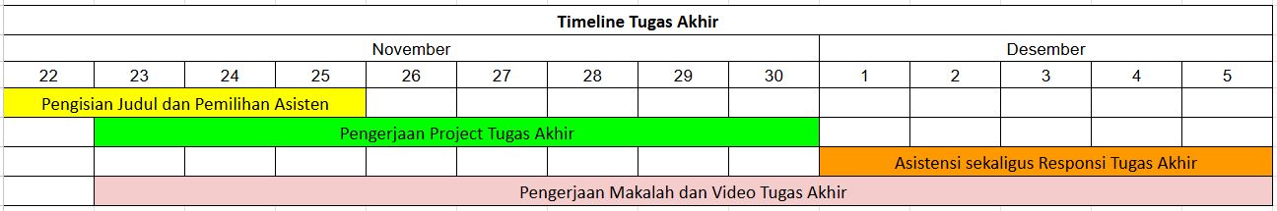
Rentang Tanggal | Kegiatan
22 November | Rilis ketentuan dan form pemilihan asisten pembimbing.
22 – 25 November | Pengisian asisten pembimbing, judul program, dan bahasa pemrograman yang digunakan.
23 – 30 November | Pengerjaan Project Tugas Akhir
23 November – 5 Desember | Pengerjaan program tugas akhir, asistensi+responsi, pengumpulan makalah, dan video demo tugas akhir.
1 Desember – 5 Desember | Asistensi sekaligus Responsi Tugas Akhir

